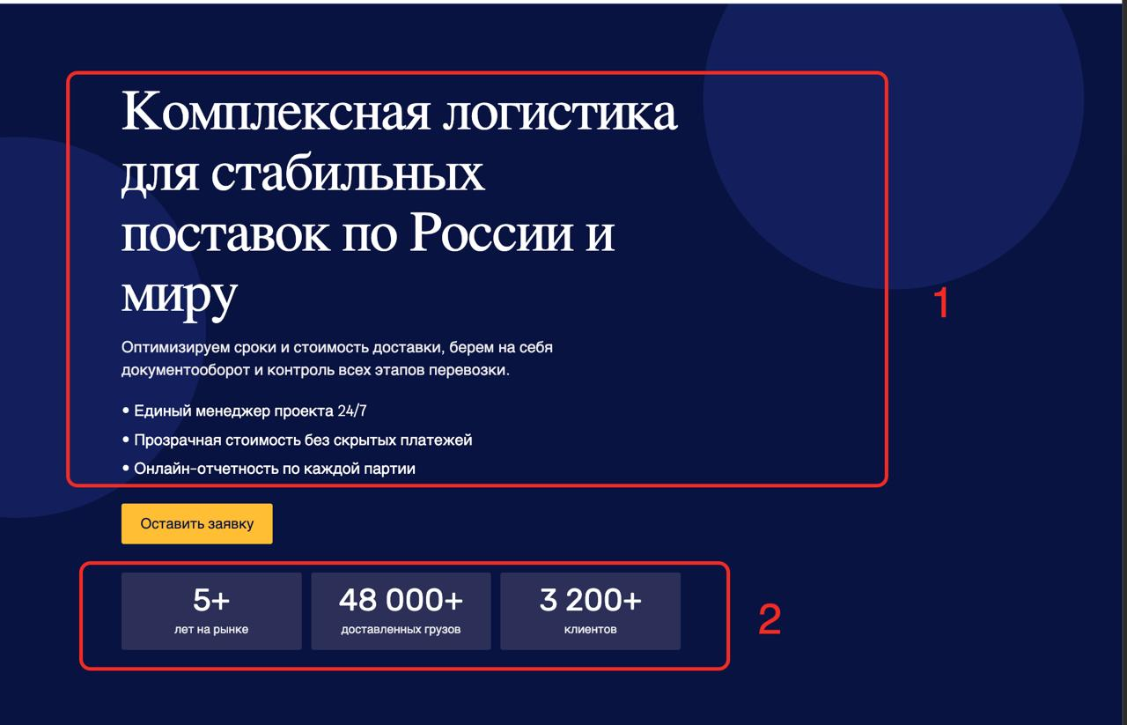
1)
Комплексная логистика для стабильных поставок в Россию, страны СНГ, Европу и ОАЭ

Выстраиваем эффективные маршруты, оптимизируем сроки и стоимость доставки, берём на себя оформление документов и обеспечиваем контроль перевозки на каждом этапе.

• Персональный менеджер проекта на связи 24/7
• Прозрачное ценообразование без скрытых платежей
• Онлайн-отчётность и актуальный статус по каждой партии

2)
3 года на рынке
50 000 тонн доставленных грузов
500+ довольных клиентов

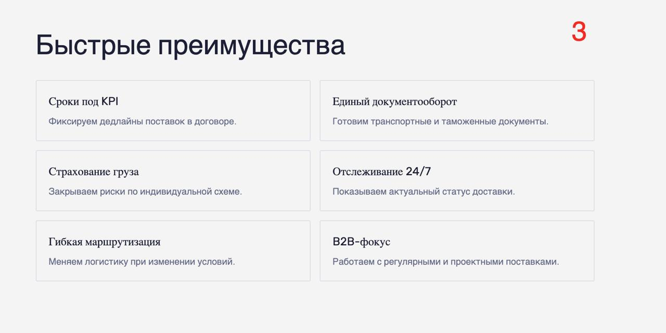
3）
Ключевые преимущества

Комплексная доставка “под ключ”
Организуем весь цикл перевозки: подбор маршрута, забор груза, консолидацию, международную доставку, таможенное оформление и доставку до склада получателя.

Оптимизация стоимости и сроков
Сравниваем доступные маршруты и виды транспорта, подбираем решение с оптимальным балансом цены, скорости и надёжности.

Таможенное сопровождение
Помогаем с классификацией товара, подготовкой документов, проверкой кодов ТН ВЭД, расчётом платежей и прохождением таможенных процедур.

Прозрачный контроль груза
Предоставляем актуальную информацию о статусе поставки, ключевых этапах маршрута и возможных изменениях по срокам.

Складская логистика и консолидация
Обеспечиваем приём, хранение, маркировку, переупаковку, консолидацию партий и дальнейшую отправку по согласованному графику.

Документооборот и отчётность
Готовим транспортные, коммерческие и сопроводительные документы, предоставляем отчётность по этапам перевозки и закрывающие документы после завершения поставки.

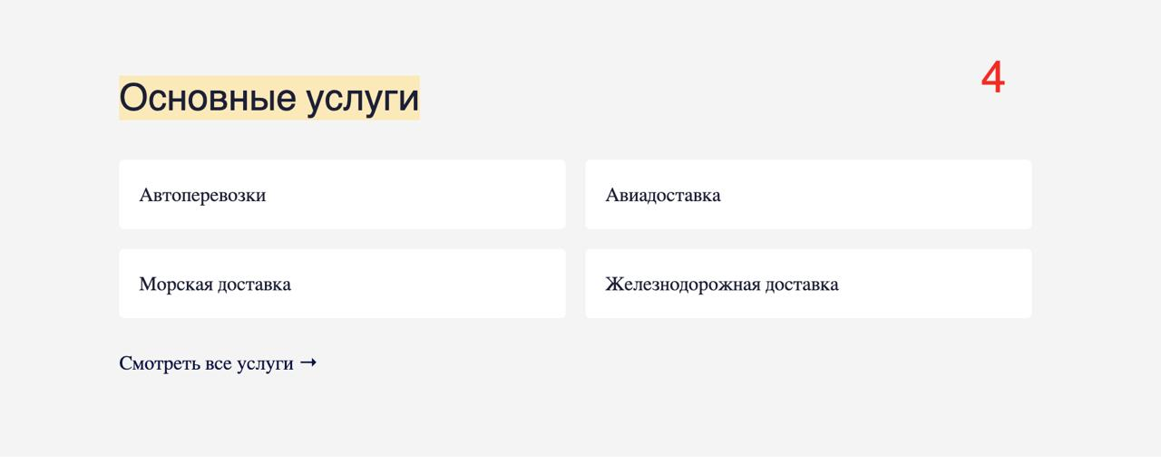
4)
Основные услуги
Мы предлагаем комплексные логистические и внешнеторговые решения для доставки, хранения и сопровождения грузов с учётом сроков, бюджета, маршрута и особенностей товара.

Автомобильные перевозки
Гибкая доставка грузов по городским, региональным и международным маршрутам.

Авиадоставка
Оперативная перевозка срочных, ценных и чувствительных к срокам грузов.

Морская доставка
Экономичное решение для международных перевозок крупных партий и контейнерных грузов.

Железнодорожная доставка
Надёжный способ транспортировки объёмных, тяжёлых и регулярных грузов на средние и дальние расстояния.

Услуги торгового агента
Профессиональное сопровождение закупок, взаимодействие с поставщиками, контроль документации и организация поставок.

Складские услуги
Ответственное хранение, обработка, консолидация, маркировка и подготовка грузов к дальнейшей отправке.

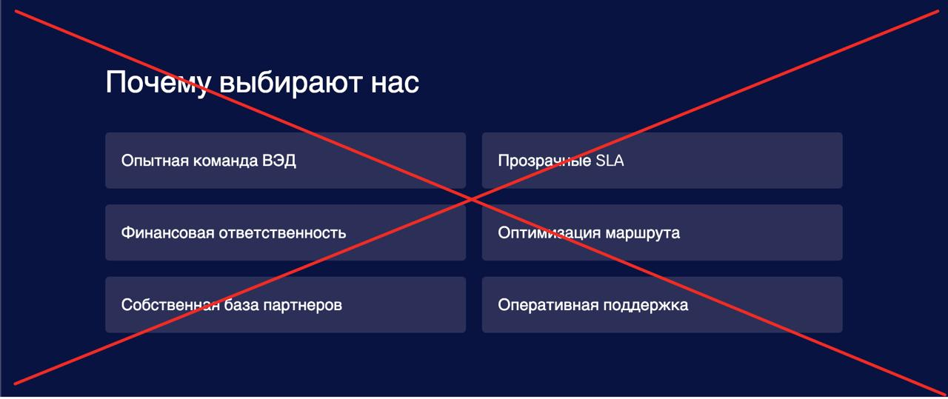

УБИРАЕМ

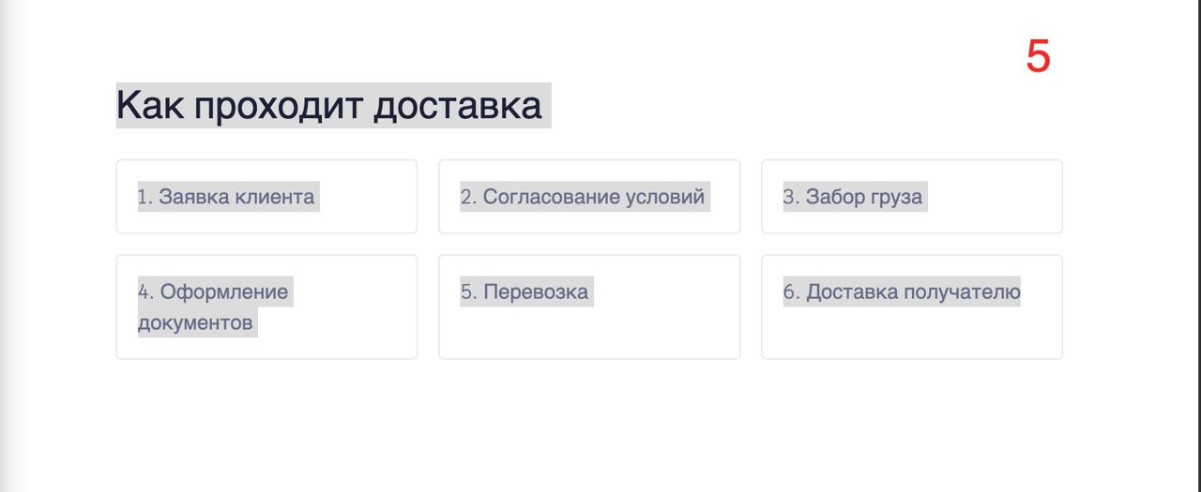
5)
Поэтапный процесс перевозки

1. Приём и обработка заявки
Уточняем параметры груза, маршрут, сроки, требования к перевозке и дополнительные услуги.

2. Расчёт и согласование условий
Подбираем оптимальный способ доставки, рассчитываем стоимость и согласовываем сроки, маршрут и условия перевозки.

3. Организация забора груза
Координируем подачу транспорта и обеспечиваем своевременный забор груза у отправителя.

4. Подготовка и оформление документов
Проверяем и оформляем необходимую транспортную, сопроводительную и таможенную документацию при необходимости.

5. Перевозка и контроль на маршруте
Организуем доставку выбранным видом транспорта и контролируем движение груза на всех этапах.

6. Передача груза получателю
Обеспечиваем доставку в пункт назначения, передачу груза получателю и подтверждение завершения перевозки.

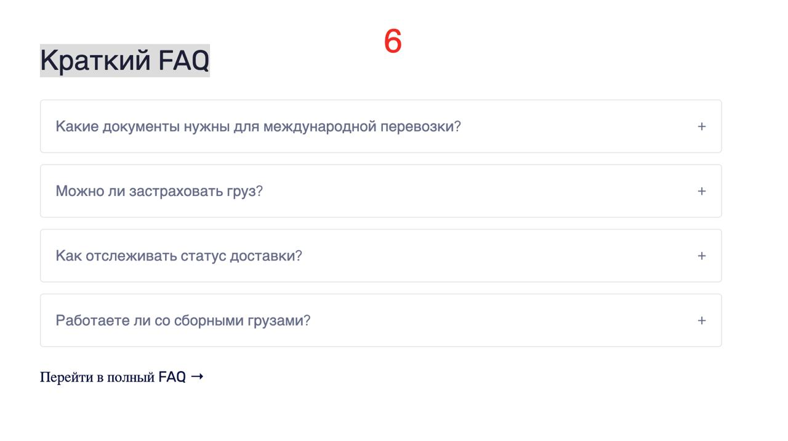
6)
Краткий FAQ

Q: Какие грузы вы перевозите?
A: Перевозим различные виды грузов: сборные, паллетированные, негабаритные, хрупкие и другие — условия зависят от характеристик груза.

Q: Как рассчитывается стоимость перевозки?
A: Стоимость зависит от маршрута, веса, объёма, типа груза, срочности доставки и дополнительных услуг.

Q: Какие документы нужны для перевозки?
A: Обычно требуются товаросопроводительные и транспортные документы. Точный перечень зависит от типа груза и направления перевозки.

Q: Можно ли отследить груз в пути?
A: Да, мы контролируем движение груза и предоставляем информацию о статусе доставки.

Q: Какие сроки доставки?
A: Сроки зависят от маршрута, вида транспорта, расстояния и условий перевозки.

Q: Вы помогаете с погрузкой и разгрузкой?
A: Да, при необходимости можно организовать погрузочно-разгрузочные работы.

Q: Можно ли застраховать груз?
A: Да, по запросу возможно оформление страхования груза.

Q: Как оформить заявку?
A: Достаточно связаться с нами, указать маршрут, характеристики груза, сроки и контактные данные.

